
Prova de Monitoria 2018
Física 2
(Caderno de Questões)

Caro(a) Candidato(a),

A prova escrita do exame de seleção para o Programa de Monitoria que está concorrendo visa avaliar não só conhecimento do conteúdo da Física 2 - Eletricidade e Magnetismo, mas, sobretudo, avaliar a organização das ideias, a forma didática da apresentação da resolução bem como as das justificativas da resposta. A prova é de múltipla escolha com algumas questões assinaladas com asterisco (*) para você responder e justificar sua resposta assinalada. São 12 questões valendo 0,833 cada. Questões com (*) não justificadas serão pontuadas com nota 0,0 (zero). Nota parcial poderá ser atribuída às questões com (*) de acordo com o desenvolvimento apresentado. Responda às questões à caneta azul ou preta no caderno de respostas. A prova terá duração de 2h.

Boa Prova!

Formulário







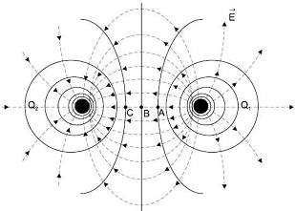
1) Na figura, as linhas pontilhadas são “linhas de força” e as cheias são “linhas equipotenciais” de um campo elétrico criado por duas cargas pontuais de mesmo valor absoluto e de sinais contrários, Q₁ e Q₂. Em relação aos potenciais nos pontos A, B e C (o ponto B está no ponto médio entre as cargas), podemos afirmar que:

(a) V_{A}< V_{B}< V_{C}
(b) V_{A}< V_{C} e V_{B}= 0
(c) V_{A}= V_{C} e V_{B}= 0
(d) V_{A}= V_{C} = V_{B}= 0
(e) V_{A}> V_{C} e V_{B}= 0

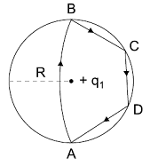
2) Considere o campo elétrico gerado por uma carga elétrica puntiforme +q₁, localizada no centro de um círculo de raio R. Uma outra carga elétrica puntiforme q₂ é levada da posição A para B, de B para C, de C para D e, finalmente, de D para A, conforme mostra a figura abaixo. Sobre isso, considere as afirmativas.

I. O trabalho é menor na trajetória BC que na trajetória DA.
II. O trabalho na trajetória AB é positivo se a carga q₂ for positiva.
III. O trabalho na trajetória AB é igual ao trabalho no trajeto BC + CD + DA.
IV. O trabalho na trajetória AB + BC + CD + DA é nulo.
Sobre as afirmativas acima, assinale a alternativa correta.
(a) Apenas as afirmativas I e IV são verdadeiras.
(b) Apenas as afirmativas I, II e IV são verdadeiras.
(c) Apenas as afirmativas II e III são verdadeiras.
(d) Apenas as afirmativas II, III e IV são verdadeiras.
(e) Apenas as afirmativas III e IV são verdadeiras.

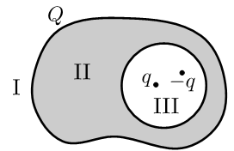
3) Um condutor, carregado com carga Q, possui uma cavidade esférica em seu interior. Nessa cavidade, há duas partículas, de cargas +q e −q. Chame de região I o espaço fora do condutor, de região II o condutor, e de região III a cavidade. Qual das opções a seguir descreve corretamente o comportamento do campo elétrico nas três regiões?

(a) E_{I} = 0, E_{II} ≠ 0 e E_{III} ≠ 0.
(b) E_{I} ≠ 0, E_{II} ≠ 0 e E_{III} ≠ 0.
(c) E_{I} ≠ 0, E_{II} = 0 e E_{III} ≠ 0.
(d) E_{I} = 0, E_{II} = 0 e E_{III} = 0.
(e) E_{I} ≠ 0, E_{II} = 0 e E_{III} = 0.

4) Uma partícula de carga q entra com velocidade V₀ numa região onde existe um campo magnético uniforme B.

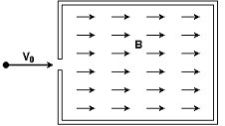
No caso em que V₀ e B possuem a mesma direção, podemos afirmar que a partícula:

(a) sofrerá um desvio para cima.
(b) sofrerá um desvio para baixo.
(c) será acelerada na direção do campo magnético uniforme B.
(d) não sentirá a ação do campo magnético uniforme B.
(e) será desacelerada na direção do campo magnético uniforme B.

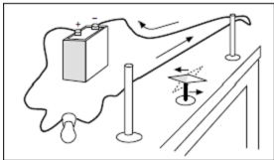
5) Pedro realiza experiências no Laboratório de Física de sua escola, utilizando a montagem mostrada na figura abaixo. Com o circuito aberto, ele verifica que a agulha magnética orienta-se na direção Norte-Sul. Fechando o circuito, de forma que uma corrente elétrica percorra o fio, a agulha movimenta-se e orienta-se, aproximadamente, numa direção perpendicular ao condutor. Pedro acha estranho que uma corrente elétrica possa influenciar a orientação de um ímã. Para ajudá-lo a compreender o que está acontecendo, você explica que as cargas elétricas em movimento no fio

(a) Geram um campo magnético cujas oscilações provocam desvios em todos os ímãs nas proximidades do fio.
(b) Geram um campo elétrico uniforme que tende a anular o efeito do campo magnético terrestre.
(c) Geram um campo elétrico que interfere com o campo magnético da agulha, ocasionando desvio.
(d) Geram um campo magnético uniforme, de forma que a agulha tende a orientar-se perpendicularmente a ele.
(e) Geram um campo magnético que se soma ao campo magnético terrestre, provocando o desvio da agulha.

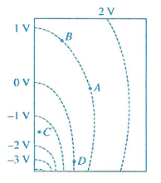
6) Na figura, estão representadas, no plano xy, linhas equipotenciais espaçadas de 1V entre si. Considere as seguintes afirmações sobre esta situação:

I- O trabalho realizado pela força elétrica para mover uma carga elétrica de 1C de D até A é de −1J.
II- O módulo do campo elétrico em C e maior do que em B.
III- O módulo do campo elétrico em D é zero.

Dentre elas, quais são verdadeiras?

(a) Apenas I.
(b) Apenas II.
(c) Apenas I e II.
(d) Apenas II e III.
(e) I, II e III.

7) Considere as seguintes afirmações:
(I) em um ponto qualquer do interior de um condutor em equilíbrio eletrostático, o campo elétrico é sempre nulo;
(II) em um ponto qualquer do interior de um isolante, o campo elétrico é sempre nulo;
(III) se o fluxo do campo elétrico resultante através de uma superfície fechada (gaussiana) for zero, então não existem partículas carregadas no interior dessa superfície;
(IV) para todos os pontos (internos e na superfície) de um condutor em equilíbrio eletrostático o potencial é o mesmo.
Dessas afirmações, quais são corretas?
(a) I e IV. (b) I. (c) III. (d) IV. (e) I, III, IV.

Questões a serem justificadas

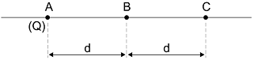
8*) Considere uma partícula eletrizada com uma carga Q fixa em um ponto A. A partícula cria em torno de si um campo elétrico ao qual associamos a grandeza escalar potencial elétrico (V) e a grandeza vetorial campo elétrico E.
Sabe-se que o potencial elétrico em B vale 20V e o vetor campo elétrico em C tem módulo igual a 20N/C.
O potencial elétrico em C (V_{C}) e o módulo do vetor campo elétrico em B (E_{B}) serão dados por:

(a) V_{C}= 10V e E_{B}= 80N/C
(b) V_{C}= 20V e E_{B}= 20N/C
(c) V_{C}= 40V e E_{B}= 10N/C
(d) V_{C}= 40V e E_{B}= 80N/C
(e) V_{C}= 10V e E_{B}= 5,0N/C

9*) Uma espira circular de raio R é percorrida por uma corrente elétrica i criando um campo magnético. Em seguida, no mesmo plano da espira, mas em lados opostos, a uma distância 2R do seu centro colocam-se dois fios condutores retilíneos, muito longos e paralelos entre si, percorridos por correntes i₁ e i₂ não nulas, de sentidos opostos, como indicado na figura. O valor de i e o seu sentido para que o módulo do campo magnético resultante no centro da espira seja nulo é
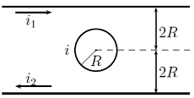
(a) i = (1/2π) (i₁+ i₂) e horário.
(b) i = (1/2π) (i₁+ i₂) e anti-horário.
(c) i = (1/4π) (i₁+ i₂) e horário.
(d) i = (1/4π) (i₁+ i₂) e anti-horário.
(e) i = (1/4π) (i₁- i₂) e anti-horário.

10*) Num acelerador de partículas, temos dois feixes parelelos, um de prótons e outro de elétrons, com a mesma densidade numérica de partículas [(número de partículas)/volume], n. Os prótons movem-se no sentido x e os elétrons no sentido oposto, ambos com velocidade de módulo v. Qual é o vetor densidade de corrente nessa situação?
(a) −2env x .
(b) −env x .
(c) 0 .
(d) 2env x .
(e) env x .

11*) Uma antena de rádio AM capta um sinal de 1000 KHz com uma voltagem de pico de 5,0 mV. O circuito de sintonia consiste de um indutor de 60 μH ligado em série com um capacitor variável. Todo o circuito apresenta uma resistência de 0,25 Ohm. Qual a corrente de pico que circula no circuito quando ele se encontra sintonizado nesta rádio (na situação de ressonância)?

A) 20 mA
B) 10 mA
C) 5 mA
D) 0,5 mA
E) 0,2 mA

12*) Uma barra condutora se move, sem atrito, sobre fios condutores de resistência elétrica igual a 4,0 Ω. O comprimento da barra é de 2,0 m e um campo magnético uniforme de intensidade igual a 1,0 T é aplicado perpendicularmente ao circuito saindo da página, como mostra a figura. Qual é o valor da velocidade com que a barra se move se uma força de 10 N é aplicada sobre ela?
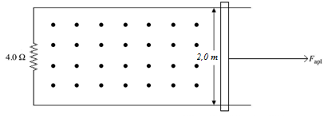
A) 20,0m/s
B) 2,0 m/s
C) 10,0 m/s
D) 5,0 m/s
E) 1,0 m/s

